Основи програмування – 1. Алгоритми та структури даних

Міністерство освіти і науки України

Національний технічний університет України «Київський політехнічний

інститут імені Ігоря Сікорського"

Факультет інформатики та обчислювальної техніки

Кафедра інформатики та програмної інженерії

Звіт

з лабораторної роботи № 1 з дисципліни

«Алгоритми та структури даних-1.

Основи алгоритмізації»

«Дослідження лінійних алгоритмів»

Варіант 10

Виконав студент ІП-15 Закірова Олександра Володимирівна

Перевірив

____________________________________

( прізвище, ім'я, по батькові)

Київ 2021

**Лабораторна робота №1**

**Дослідження лінійних алгоритмів**

**Варіант 10**

**Мета --** дослідити лінійні програмні специфікації для подання перетворювальних операторів та операторів суперпозиції, набути практичних навичок їх використання під час складання лінійних програмних специфікацій.

*Задача№10.* Задано два значення А і В. Знайти Y = √|𝑥 − 3| + |𝑥 − 8|; де x = sin(𝑏 + 𝑎).

*Розв’язання*

Нам задані два значення А та В. За даними задачі ми повинні знайти Y , який дорівнює виразу √|x-3|+|x-8|, де х дорівнює виразу sin(A+B).

Програмні специфікації запишемо у псевдокоді та графічній формі у вигляді блок-схеми. *Крок 1.* Визначимо основні дії.

*Крок 2.* Деталізуємо дію обчислювання x.

*Крок 3.* Деталізуємо дію обчислювання Y.

*Псевдокод*

|  |  |  |
| --- | --- | --- |
| *Крок1*  **початок**  обчислення x  обчислення Y  **кінець** | *Крок2*  **початок**  обчислення суми A+B  обчислення sin(A+B)  x:=sin(A+B)  обчислення Y  **кінець** | *Крок3*  **початок**  обчислення суми A+B  обчислення sin(A+B)  обчислення |x-3|  обчислення |x-8|  обчислення суми |x-3|+|x-8|  обчислення √|x-3|+|x-8|  Y:=√|x-3|+|x-8|  **кінець** |

*Блок-схема*

*крок1 крок2*

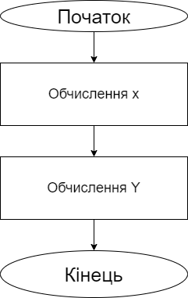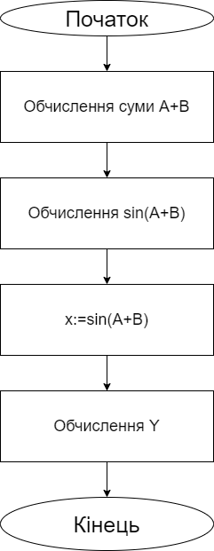

*крок3*

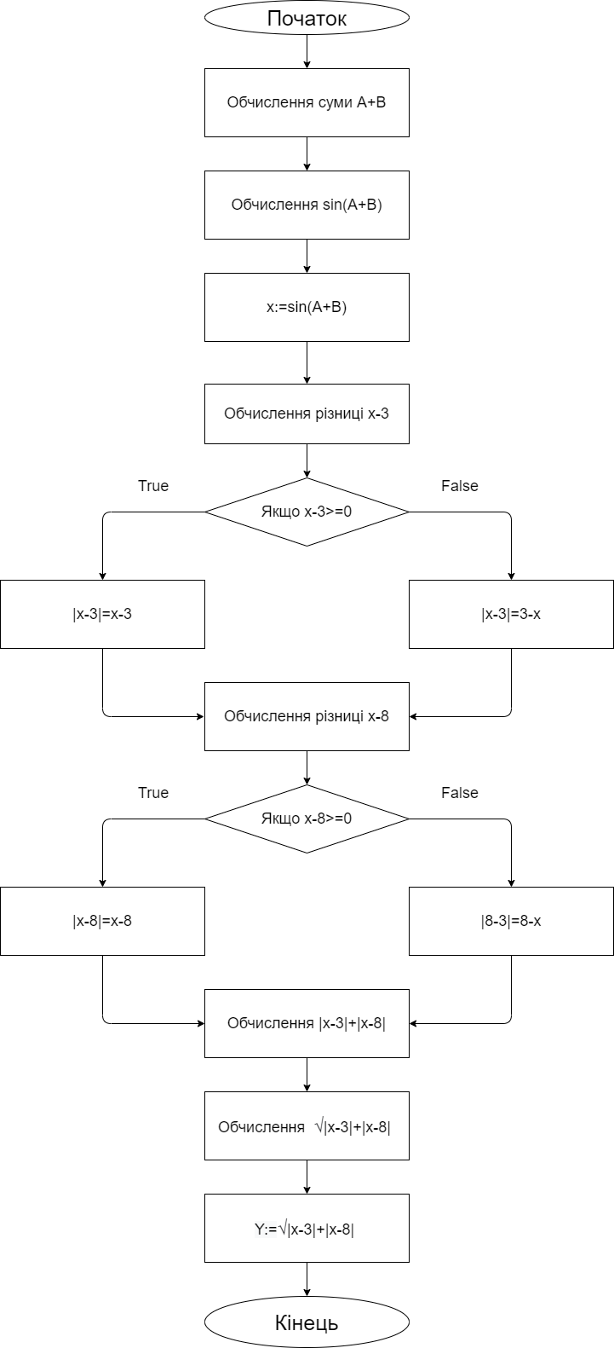

*Випробування алгоритму*

Нехай A=∏/3, B=∏/6.

A+B=∏/2;

sin(∏/2)=1;

1-3=-2 =>|1-3|=3-1=2;

1-8=-7 =>|1-8|=8-1=7;

2+7=9;

√9=±3

Висновок

Ми дослідили алгоритм та набули практичних навичок їх створення та використання під час вирішення задач. В результаті виконання лабораторної роботи ми отримали алгоритм, декомпозували задачу на 3 кроки: визначили основні дії, потім по черзі деталізовували дії обчислення. В процесі випробування ми розглянули лише один з можливих випадків та отримали результат Y=±3